FORMULAIRE D’INSCRIPTION
Colloque international 27-29 mai 2019 à Porto-Novo (Bénin)

« L’économie informelle dans l’espace OHADA : approches économiques, juridiques, politiques et socio-anthropologique »
Fiche d’identification
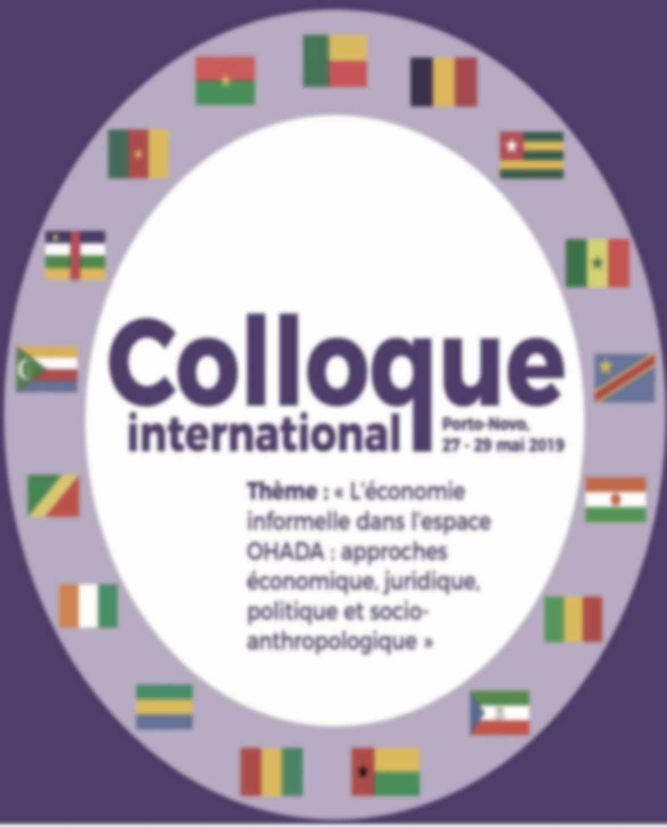
Noms ……....................................................................................................................................................................................Prénoms…………………………………………………………………………………………………………………………………..Profession……………………………………………………………………………Pays…………………………………………....Nationalité……………………………………………………………………………………………………………………………….Langue de travail ……………………………………………………………………………………………………………………. Téléphone……………………………………………………………………………………………Email…………………………..………………………………………………………………………………………………………………………………………………...Organisme …………………………………………………………………………………………………………….…………………
Ville…………………………………………...............Adresse………………………………………………………………………..

Étapes d'inscription et modalités de paiement

Pour toute participation au colloque, le formulaire d'inscription dûment rempli doit nous parvenir au plus tard avant la date de tenue du colloque.

Les frais de participation doivent être réglés au plus tard avant la date de début du colloque par :
- Chèque à l'ordre de ERSUMA
- Dépôt ou virement bancaire NOM DE BANQUE : ECOBANK BENIN
INTITULE DU COMPTE : ERSUMA / FORMATION
NUMERO DE COMPTE : 181122510101
IBAN : BJ062 03027181122510101 26
SWIFT : ECOCBJBJ

- Transfert Western Union/ MoneyGram /Rapid Transfert Ecobank :
Contacter Mme GAFFAN Rosaline Amélévi, +22997123363, email : gaffan.ersuma@ohada.org

Fait à ………………………le……………………20

Signature et Cachet

